Prezado Albert,

Segue o resumo dos resultados do mês de abril de 2026. O Portfólio Global apresentou um retorno mensal de -1,59%, resultando em um retorno acumulado de 2,53% desde a data base de novembro de 2025. Em comparação ao CDI, o portfólio teve um desempenho inferior de 2,68% no mês e 4,39% acumuladamente, evidenciando um alpha negativo que requer uma avaliação estratégica das alocações de ativos.
Ao analisar as contribuições por classe de ativos, os Fundos se destacaram como os principais responsáveis pelo crescimento, com o Brave 90 FIC FIDC alcançando um retorno mensal de 1,14% e um retorno acumulado de 7,61%. Em contrapartida, as Ações foram os principais detratores, com a MBRF3 enfrentando uma queda mensal significativa de 19,45%, impactada por seu peso relativamente alto de 4,94% no portfólio. A MBRF3, sendo o ativo com pior desempenho, teve um impacto considerável nos resultados gerais, enquanto o HAPV3, apesar do retorno positivo de 22,67%, representou apenas 1,97% do portfólio, limitando sua contribuição.
Embora o portfólio tenha registrado um ganho acumulado de 2,53% desde novembro de 2025, a persistente subperformance em relação ao CDI indica que ajustes nas alocações são necessários para melhorar os retornos futuros. A concentração de perdas em determinadas ações, juntamente com o desempenho relativamente estável dos fundos, sugere oportunidades potenciais para realocação, especialmente em direção a classes de ativos com melhor desempenho.

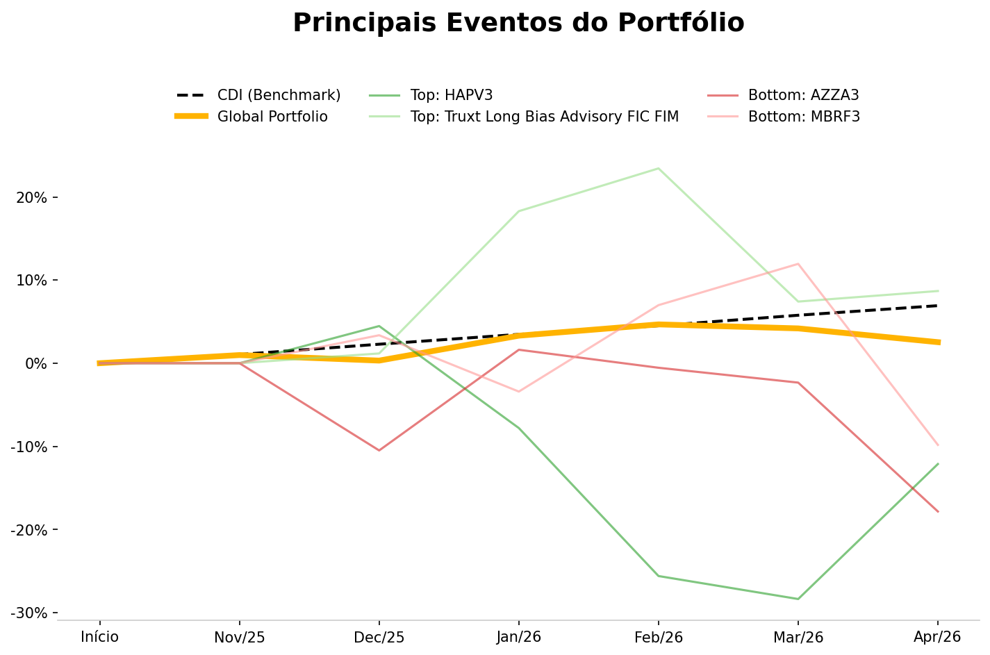

Nesse contexto macroeconômico, o cenário atual apresenta desafios significativos que impactam diretamente a alocação do portfólio. A expectativa de um crescimento modesto do PIB brasileiro, aliado a uma inflação persistente, exige uma análise criteriosa das estratégias de investimento. O Banco Central, com sua postura cautelosa, indica que a redução da taxa Selic, embora possa estimular a economia, não elimina as preocupações com a volatilidade do mercado e a fragilidade da valorização do Real. Portanto, é essencial que nosso portfólio permaneça diversificado e preparado para resistir a potenciais choques econômicos.
Diante desse cenário, nossas recomendações de investimento são cuidadosamente alinhadas ao seu perfil de risco moderado, que busca um equilíbrio entre segurança e crescimento. Propomos manter aportes balanceados, reforçando taticamente a posição em MBRF3, que, apesar de ter apresentado o pior desempenho mensal, oferece uma oportunidade de recuperação em um ambiente de reavaliação de ativos. Por outro lado, sugerimos um leve rebalanceamento da exposição em HAPV3, que, embora tenha se destacado com um retorno positivo, pode ser ajustada para otimizar a performance geral do portfólio.
Além disso, consideramos a inclusão de GGBR4, que teve um desempenho robusto de 19.63% no último mês, como uma potencial adição ao portfólio. Outras opções, como PETR4 e ITUB4, também merecem atenção, pois podem complementar a diversificação e oferecer estabilidade em meio à volatilidade do mercado. Reforçamos que ajustes na exposição devem ser discutidos em detalhe, levando em conta sua liquidez e objetivos de longo prazo. Essa abordagem proativa permitirá que aproveitemos as oportunidades enquanto gerenciamos os riscos de forma eficaz.

Atenciosamente,

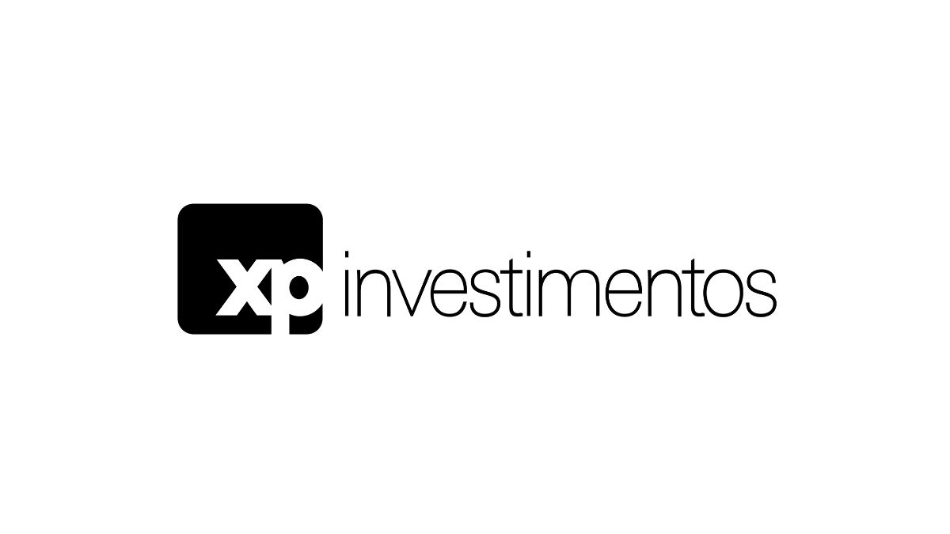 | Antonio Bicudo  Assesor de Investimentos  +55 11 99504-3853 | www.xpi.com.br

